Паспорт проекта

Название – «Казахстан-моя Родина»

Проблема – Воспитание любви к Родине, есть неотъемлемая часть в жизни каждого человека.

Цель проекта - Формирование патриотических чувств к Родине.

Задачи:
- Формировать у детей представление о Родине, народах, населяющих РК;
- Прививать чувства патриотизма, миролюбия, национального согласия;
- Закреплять знания о государственных символах РК;
- Закреплять представление о Казахстане, как о дружной стране, где живут в мире и согласии представители разных национальностей;
- Развивать интерес и желание больше узнать о родном крае, об истории Казахстана;
- Воспитывать чувства гордости за свою страну и свой народ.
Вид проекта: познавательно-исследовательский.
- По количеству участников – групповой.
- По приоритету метода – познавательный.
- По контингенту участников – старшая группа «Верблюжонок».
- По продолжительности – долгосрочный 2 года.

План проекта

- Создание мини музея в группе
Цель мини – музея: пробудить в ребенке чувство любви к Родине через создание особой среды, позволяющей знакомиться с культурным прошлым и настоящим Казахстана .
1 этап
Создание педагогической копилки.
Педагогическая копилка
- Экскурсии (для детей и родителей)
- Экскурсия в кабинет казахского языка
- Экскурсия в старшую группу с государственным языком обучения

- Слайд - презентация
- «Мой Казахстан»
- «Герб Республики Казахстан»
- «Флаг Республики Казахстан»

- Беседы
- «Моя Родина Казахстан»
- «Мой родной город - Костанай»

- Дидактические игры
- «Укрась юрту»
- «Найди флаг РК»
- «Кто в какой стране живёт?»

- Подвижные игры
- «Аударыспак »,
- «Байга»,
- «Ак суек »,
- « Орамал ».
- «Кыз-куу»

- Познавательная деятельность
- Рассматривание фото (национальный казахский костюм).
- Просмотр слайдов «Казахские народные инструменты» (домбра,
кобыз, жетыген).
- Прослушивание казахских народных песен ( «Анашым», «Күз»,
«Отаным», «Қазақстан»).
- Просмотр видео – роликов «Казахские национальные танцы».

Реализация проекта:
- Подбор материала, совместно воспитатели с родителями. Созданы и собраны альбомы, книги, иллюстрации, журналы, папка – передвижка.
В реализации проекта нашими первыми помощниками были родители. Важно было привлечь родителей к совместной работе по изготовлению пособий и атрибутов по проекту. В течение всего времени родители активно помогали в оформлении альбомов по темам «Наш город», «Столица Астана», «Мой Казахстан», «Наурыз», «Музыкальные инструменты», «Национальная Кухня», «Национальные костюмы», «Символика», «Стихи, загадки и пословицы по нравственно-патриотическому воспитанию», «Казахские народные игры», «Казахские народные обычаи и традиции». Приобрели книги и журналы.
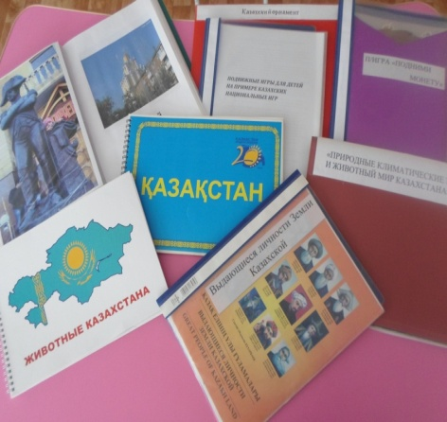
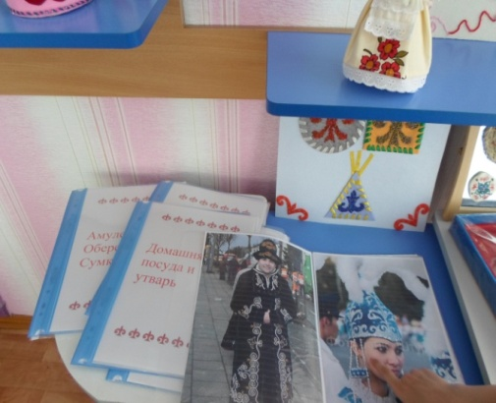

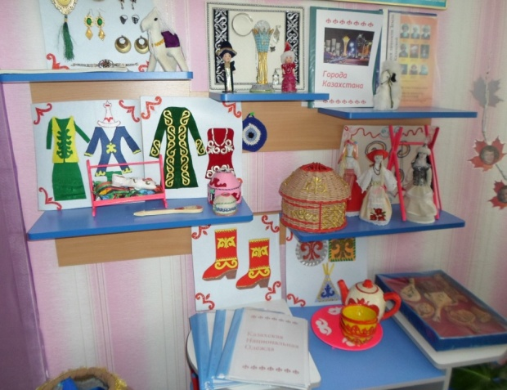

- Совместная работа с родителями по пошиву национальной одежды и подбор атрибутов в уголок мини – музея с целью патриотического воспитания (рисунки, книжки-самоделки, макеты, поделки), пополнение музыкального уголка казахскими национальными инструментами и музыкой народов разных национальностей проживающих в нашей стране.
Знакомство дошкольников с бытом, традициями, гостеприимством, традициями и обычаями казахского народа, бытом и убранством казахской юрты. Формирование желания сохранять культурное наследие Казахстана.
Развивающая среда данного мини - музея создавалась совместно с родителями и детьми. В результате совместной творческой деятельности педагога, воспитанников и родителей в мини-музее появились самодельные куклы, лепная посуда и другие удивительные поделки из разнообразных материалов.

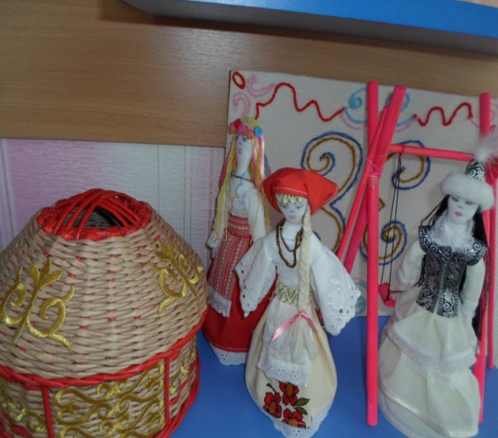
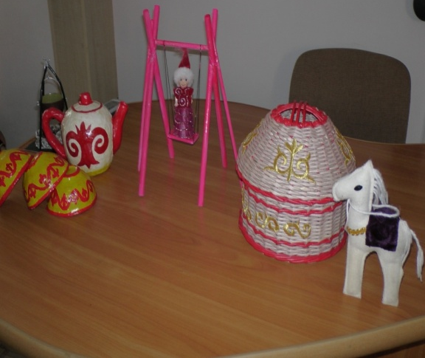
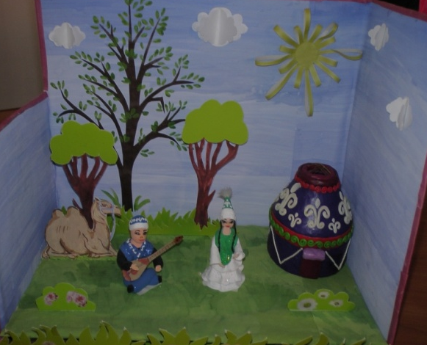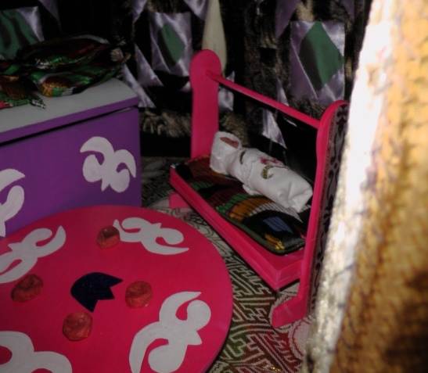
- Экскурсии в группу с государственным языком обучения и в кабинет казахского языка .
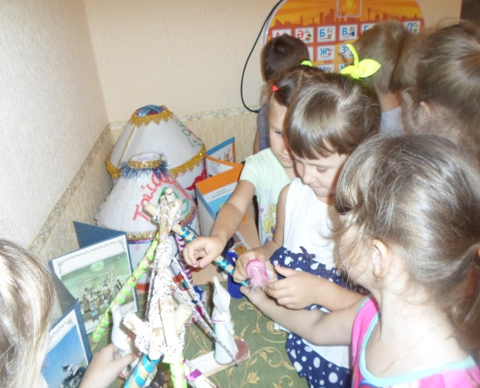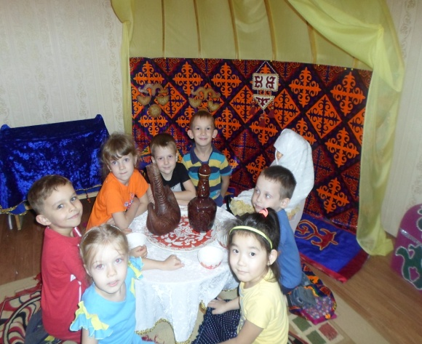
Часто дети группы «Верблюжонок» бывают у своих друзей в соседней группе « Ертегі». Всегда находятся общие интересы . А в кабинете казахского языка под руководством преподавателя Г.М.Балабековой дети любят посидеть за круглым столом .

- Творческая деятельность детей в организованной учебной деятельности и в свободное время.
Была проведена большая работа по пошиву национальной одежды народов проживающих в нашей Республике. Наша группа приняла участие в конкурсе «Кукла в национальном костюме», который проходил в детском саду и, благодаря помощи родителей, заняла 1 место . В ходе проекта были проведены занятия по ознакомлению с окружающим, конструированию, аппликации,
самопознанию, рисованию, художественной литературе, где расширялись и закреплялись знания детей о Родине. Рассматривали иллюстрации и картины о родном крае. Знакомили детей с городами нашей Республики, с их достопримечательностями. Ребята с интересом смотрели видео - ролики о Республике Казахстан, где знакомились с красотой и богатствами нашей Родины. В вечернее время мы знакомили детей с обычаями и традициями казахского народа, играли в народные игры.
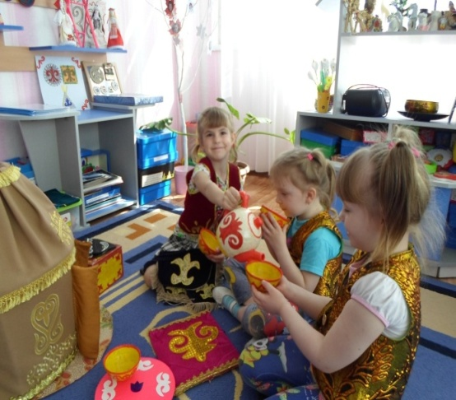
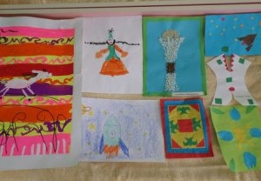

- Проведение государственных и народных праздников, викторин.
В реализации проекта помогли национальные праздники такие как, «День независимости», «День президента», «Наурыз», «1 Мая».
Где дети разучивали песни, стихи и пословицы на государственном языке, а также танцы народов проживающих в нашей Республике. Через все мероприятия проводимые в нашем детском саду, мы прививаем детям любовь и уважение к своей Родине – Казахстану, к своей нации, толерантное отношение к представителям других национальностей, сверстникам, их родителям, соседям, другим людям.

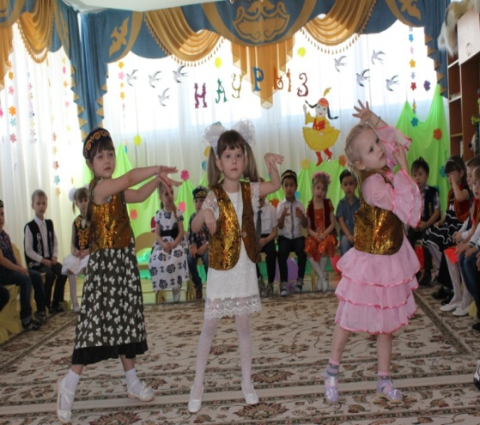
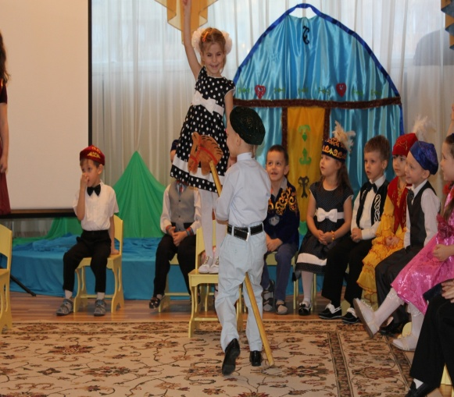

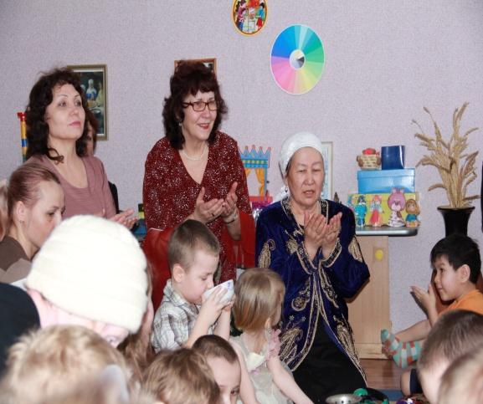
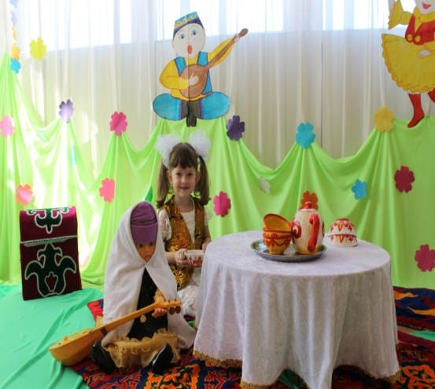

На свете много разных государств и стран, кроме Казахстана, но одна у человека родная мать — одна у него и Родина. Для будущего процветания нашей страны необходимы стабильность внутри государства, дружба и согласие между народами, населяющими её. И, конечно же, будущее нашей Родины зависит от нашей жизненной позиции . В современных условиях жизни общества одним из центральных направлений работы с подрастающим поколением становится патриотическое воспитание. Отторжение подрастающего поколения от отечественной культуры, от общественно-исторического опыта поколений — одна из серьезных проблем нашего времени. Развивать у детей понимание культурного наследия и воспитывать бережное отношение к нему необходимо с дошкольного возраста.
Воспитание чувства патриотизма у дошкольников – процесс сложный и длительный. Нравственно – патриотическое воспитание играет огромную роль в становлении личности ребенка.
Так, одним из них в нашей группе стала работа по созданию мини – музея. Создание мини- музея помогло формировать у детей дошкольного возраста интерес к истории и культуре своего народа, учит уважать его традиции, воспитывает патриота.

Важная особенность мини-музея в группе – участие в их создании детей и родителей. Наши дети чувствовали свою причастность к общему делу. В настоящих музеях трогать ничего нельзя, а в нашем мини-музее не только трогать, даже можно самостоятельно менять, переставлять экспонаты, брать их в руки и рассматривать. В обычном музее ребенок – лишь пассивный созерцатель, а здесь он – соавтор, творец экспозиции. Причем не только он сам, но и его папа, мама, бабушка и дедушка. Мини-музей – результат общения, совместной работы воспитателя, детей и их семей.
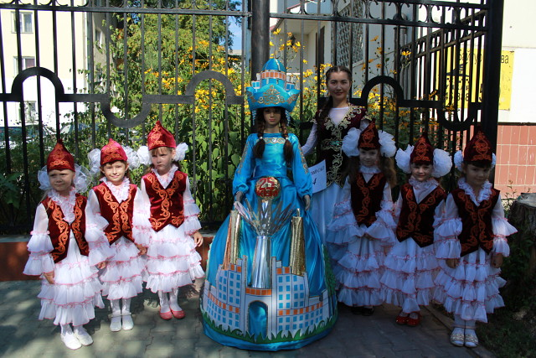
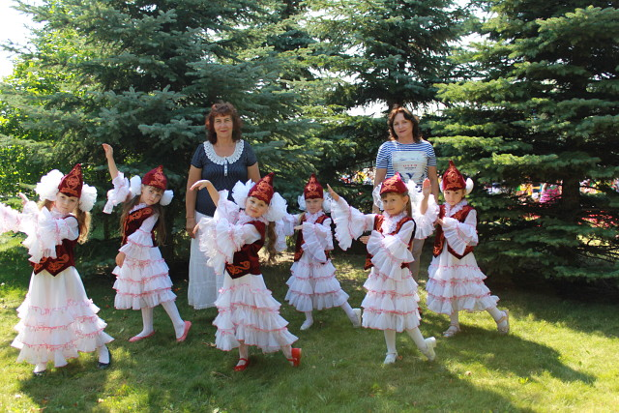
Итогом тесного сотрудничества родителей наших воспитанников с нами воспитателями, было участие на праздновании дня города Костаная. Большую помощь оказали родители воспитанниц нашей группы в подборе костюмов для ведущей и девочек, где девочки очаровали всех зрителей во главе с нашей ведущей.

Мы очень надеемся, что проведенная работа поможет детям привить любовь и привязанность к родному краю, гордость и уважение за свою Родину, за свой народ.
Завершить наш проект хочется словами:

“Ты вспоминаешь не страну большую,
которую изъездил и узнал.
Ты вспоминаешь Родину такую,
какой её ты в детстве увидал”.
Воспитателей и родителей можно назвать первыми учителями ребёнка, они несут ответственность за воспитание детей, и именно совместная работа детского сада и семьи позволяет вырастить настоящего гражданина своей страны.
У казахов есть хороший обычай: любое приятное событие сопровождается «Шашу», так пожелаем ВАМ «Денсаулык зор болсын, бакыт болсын, достык болсын»- «Счастья, согласия, здоровья»!

